Circuitos Electrónicos I – Segundo examen parcial - 23/05/2022
________________________________________________________________________________

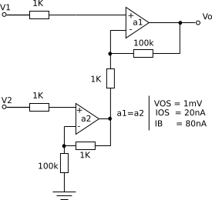
1) Dado el circuito de la figura hallar: a) V_{o}=f(V₁,V₂) y b) los extremos de V_{o} debido a los desajustes de los operacionales.

2) En el circuito de la figura obtener V_{a}(t) y V_{b}(t), dibujándolas con el mayor detalle posible indicando tiempos y amplitudes.

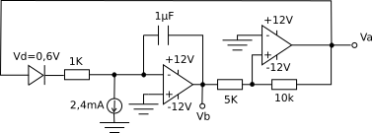

3) La salida de audio de la figura se implementará con transistores TIP41 y TIP42 (h_{FEmin} = 15, V_{BE} = 1.5V , V_{CESAT} = 1.5V, θ_{jc}=1,92ºC/W , θ_{ja}=62,5ºC/W y T_{jmáx}=150ºC) para brindar a la carga una potencia de 20W , el rango de frecuencias de trabajo debe estar entre 100Hz y 10KHz.
- Diseñar la tensión de la fuente de alimentación y dimensionar R₁, R₂, R_{E} y C_{E} para lograr el objetivo.
- Calcular el disipador necesario para cada transistor de salida asumiendo una resistencia del montaje de 2°C/W. El amplificador se mantendrá ventilado con una temperatura ambiente máxima de 35°C. Ni el disipador ni la carcasa de los transistores debe superar los 85°C cuando se opera en condiciones normales. En caso de falla del sistema de ventilación, el equipo deberá mantenerse funcional mientras la temperatura ambiente no supere los 80°C.
- Elegir el driver Q3 entre los transistores de la lista, diseñar las resistencias de base y el capacitor de entrada. ¿El driver necesitará disipador?
- Agregar al circuito lo que considere necesario para mejorar el problema de distorsión por cruce. Indique si en alguna medida, esta modificación podría modificar la máxima potencia de salida.
 | V_{CEO} | IC_{MAX} | hFE | θ_{JA} | θ_{JC} | VCE_{SAT} | VBE
2N5232A | 50V | 100mA | 170 | 277°/W |  | 0.8V | 0.8V
2N4923 | 80V | 1A | 30 | 23.5°/W | 2.5°/W | 0.6V | 0.7V
NTE155 | 32V | 1A | 35 | 18.6°/W | 2.2°/W | 80mV | 0.4V
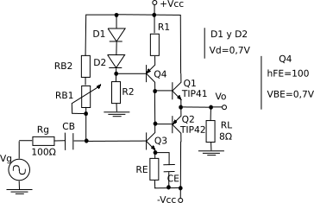
* Realizar todas las consideraciones que sean necesarias para completar el diseño.

